Власти Египта поддались давлению экстремистов и закрыли церковь
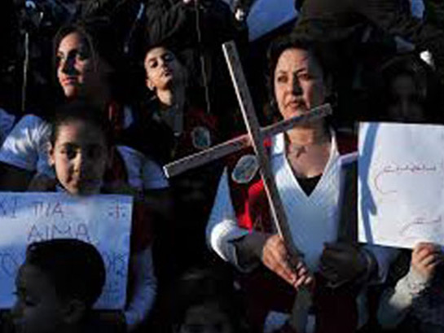
В прошлом месяце местные власти в провинции Минья, Египет, закрыли церковь, потому что в противном случае мусульманские экстремисты стали угрожать устроить беспорядки.
В этой провинции остаются закрытыми как минимум 15 церквей, власти закрыли их в последние годы по “соображениям безопасности”.
Вместо того чтобы защищать христиан, местные власти поддаются давлению и требованиям экстремистов.
Исламисты постоянно стремятся или закрыть, или разрушить церкви в провинции Минья.
Например, после отставки правительства президента Мурси в 2013 году, свыше тысячи сторонников Братьев-мусульман совершили массовые нападения и поджоги церквей в этой провинции.
В 2015 году, после того как в Ливии боевиками ИГИЛ был обезглавлен 21 христианин, исламисты подожгли церковь, к которой принадлежали 13 из тех убитых верующих.
20 августа полиция также запретила христианам в поселке Аль-Форн в этой же провинции посещать богослужения поместной церкви.

